Межправительственная океанографическая комиссия
(ЮНЕСКО)
Тридцать третья сессия Ассамблеи
ЮНЕСКО, Париж, 25 июня – 3 июля 2025 г.

Пункты 5.2 и 5.4 предварительной повестки дня
Финансовое положение специального счета МОК по состоянию
на конец 2024 г. и прогноз на 2025 г.

Резюме
В настоящем документе представлен обзор финансового положения специального счета МОК по состоянию на конец 2024 г. и прогноз на 2025 г., а также предлагаемые корректировки бюджетных ассигнований на 2024-2025 гг., утвержденные Исполнительным советом МОК на его 57-й сессии. Финансовый отчет за период с 1 января 2024 г. по 31 декабря 2024 г. представлен в приложении I.
Предлагаемое решение: после краткого представления и обсуждения на пленарном заседании пункта 3.2 повестки дня Ассамблее предлагается принять к сведению настоящий доклад и рассмотреть проект решения, включенного в предварительный документ о принятых и предлагаемых мерах (документ IOC-33/AP) как реш. А-33/3.2 Затем документ будет обстоятельно обсужден уставным сессионным комитетом открытого состава по финансовым вопросам. Соответствующее решение комитета будет отражено в проекте резолюции, которую он представит на утверждение Ассамблеи в рамках пункта 5.4 повестки дня, в соответствии с пунктом 15 проекта пересмотренных руководящих принципов подготовки и рассмотрения проектов резолюций (документ IOC/INF-1315).

Обзор финансового положения специального счета МОК по состоянию на конец 2024 г. (в долл. США)
- В соответствии с финансовым отчетом за период с 1 января по 31 декабря 2024 г., представленным в приложении к настоящему документу, общий объем поступлений за указанный период составил 3 774 722,07 долл. (по сравнению с 2 842 814,75 долл. по состоянию на 31 декабря 2022 г.), а общие расходы за тот же период составили 2 948 515,63 долл. (по сравнению с 2 670 109,29 долл. по состоянию на 31 декабря 2022 г.).
- По состоянию на конец 2024 г. было привлечено 298 501 долл. в виде подписанных донорами писем о внесении взносов.
- Остаток средств счета на указанную дату составил 7 499 453,10 долл. (тогда как на 31 декабря 2022 г. он составлял 6 446 921,96 долл.) в следующей разбивке:
- Общие резервы: | 5 159 793,13 долл. | (на 31 декабря 2022 г. –  4 042 690,37 долл.)
- Океан-ОПС: | 16 547,51 долл. | (на 31 декабря 2022 г. –234 277,83 долл.)
- Секретариат МКГ/СПЦСПИО: | 519 114,08 долл. | (на 31 декабря 2022 г. –  311 201,27 долл.)
- Десятилетие ООН, посвященное науке об океане в интересах устойчивого развития: | 1 803 998,38 долл. | (на 31 декабря 2022 г. –  1 699 792,15 долл.)
- В соответствии с пунктами 2 и 3 статьи 8 Положения о финансах специального счета МОК вышеупомянутый остаток средств переносится на 2025 г. в рамках исполнения бюджета, утвержденного руководящими органами МОК. В связи с этим в таблице 1 на утверждение Ассамблеи представлено предложение относительно пересмотра объема бюджетных ассигнований, утвержденного Исполнительным советом МОК в резолюции EC-57/2. Это увеличение обусловлено анализом фактических тенденций финансирования и особым значением специального счета МОК в условиях неопределенности в отношении обычного бюджета.
- В таблице 2 представлен прогноз на 2025 г. по состоянию на конец 2024 г.

Таблица 1. Предлагаемые поправки к бюджетным ассигнованиям на 2024-2025 гг.

ФУНКЦИЯ/НАПРАВЛЕНИЕ ДЕЯТЕЛЬНОСТИ |  | Код  бюджетной статьи | Утвержденный бюджет EC-57 | Предлагаемое изменение | Пересмотренный бюджет
Функция A – Океанографические исследования |  |  | 600 000 | 0 | 600 000
 |  | 191ORS2042 | 600 000 | 0 | 600 000
ВПИК |  | 191ORS2042.1 | 50 000 | -50 000 | 0
Океанический углерод и закисление океана |  | 191ORS2042.2 | 400 000 | 100 000 | 500 000
Воздействие изменения климата на морские и прибрежные экосистемы |  | 191ORS2042.3 | 150 000 | -50 000 | 100 000
Функция B – Системы наблюдений и управление данными |  |  | 1 350 000 | -150 000 | 1 200 000
 |  | 191OSD2042 | 900 000 | -150 000 | 750 000
Разработка, развитие, использование и воздействие ГСНО |  | 191OSD2042.1 | 400 000 | -50 000 | 350 000
Внедрение и развертывание систем наблюдения |  | 191OSD2042.2 | 100 000 | -50 000 | 50 000
Службы и технологии прогнозирования состояния океана |  | 191OSD2042.3 | 100 000 |  | 100 000
МООД и ОБИС |  | 191OSD2042.4 | 300 000 | -50 000 | 250 000
Океан-ОПС | 193OPS2042 |  | 450 000 |  | 450 000
Функция C – Раннее предупреждение и службы |  |  | 2 280 000 | -190 000 | 2 090 000
 | 191EWS2042 |  | 1 430 000 | -190 000 | 1 240 000
МКГ СПЦСВАСМ | 191EWS2042.1 |  | 100 000 | -50 000 | 50 000
МКГ СПЦТО | 191EWS2042.2 |  | 250 000 |  | 250 000
МКГ КАРИБ-СРП | 191EWS2042.3 |  | 250 000 |  | 250 000
СПЦО и межрегиональная координация | 191EWS2042.4 |  | 150 000 | -80 000 | 70 000
ЦИЦИО | 191EWS2042.5 |  | 80 000 | -20 000 | 60 000
ГЛОСС – цунами | 191EWS2042.6 |  | 400 000 |  | 400 000
Исследование и мониторинг ВЦВ и неэндемичных видов | 191EWS2042.7 |  | 200 000 | -40 000 | 160 000
Секретариат МКГ СПЦСПИО |  | 193EWS2042 | 850 000 |  | 850 000
Функция D – Оценка и предоставление информации для разработки политики |  |  | 400 000 | -50 000 | 350 000
 |  | 191AIP2042 | 400 000 | -50 000 | 350 000
Работа по ЦУР, ОМО и ДСМО |  | 191AIP2042.1 | 100 000 | -20 000 | 80 000
ГЕБКО |  | 191AIP2042.2 | 50 000 |  | 50 000
Научные исследования в интересах снижения биогенной нагрузки |  | 191AIP2042.3 | 100 000 | -30 000 | 70 000
Адаптация к изменению климата в прибрежных зонах |  | 191AIP2042.4 | 150 000 |  | 150 000
Функция E – Устойчивое управление и руководство |  |  | 3 450 000 | 90 000 | 3 540 000
 |  | 191RCG2042 | 950 000 | -310 000 | 640 000
Управление МОК |  | 191RCG2042.1 | 100 000 |  | 100 000
МОКАРИБ (поддержка бюро и координация в межсессионный период) |  | 191RCG2042.2 | 100 000 |  | 100 000
МОКАФРИКА (поддержка бюро и координация в межсессионный период) |  | 191RCG2042.3 | 100 000 |  | 100 000
ВЕСТПАК (поддержка бюро и координация в межсессионный период) |  | 191RCG2042.4 | 250 000 | -50 000 | 200 000
ИОСИНДИО (поддержка бюро и координация в межсессионный период) |  | 191RCG2042.5 | 100 000 | -80 000 | 20 000
Партнерское взаимодействие с ООН, глобальные механизмы управления, стратегии и информационно-разъяснительная работа |  | 191RCG2042.6 | 150 000 | -90 000 | 60 000
ИКАМ и морское пространственное планирование |  | 191RCG2042.7 | 150 000 | -90 000 | 60 000
Десятилетие ООН, посвященное науке об океане в интересах устойчивого развития |  |  | 2 500 000 | 400 000 | 2 900 000
Функция F – Развитие потенциала |  |  | 1 245 000 | 0 | 1 245 000
 |  | 191ICD2042 | 1 245 000 | 0 | 1 245 000
Координация работы по РП (включая ПМТ) |  | 191ICD2042.1 | 300 000 |  | 300 000
ГДСО |  | 191ICD2042.2 | 75 000 |  | 75 000
Распространение знаний об океане |  | 191ICD2042.3 | 200 000 |  | 200 000
Планы работы по развитию потенциала МОКАФРИКА |  | 191ICD2042.4 | 200 000 |  | 200 000
Планы работы по развитию потенциала МОКАРИБ |  | 191ICD2042.5 | 120 000 |  | 120 000
Планы работы по развитию потенциала ВЕСТПАК |  | 191ICD2042.6 | 250 000 |  | 250 000
Планы работы по развитию потенциала ИОСИНДИО |  | 191ICD2042.7 | 100 000 |  | 100 000
ИТОГО |  |  | 9 325 000 | -300 000 | 9 025 000

Таблица 2. Специальный счет МОК – прогноз на 2025 г.
Специальный счет МОК
Прогноз на 2025 г.
(в долл.)
Остаток на начало периода |  | 7 499 453
Фонд оборотных средств |  | 1 000 000
Остаток имеющихся в наличии средств на начало периода |  | 6 499 453
Подписанные обязательства  доноров по состоянию на 31.12.2024 г. | АО ETT | 39 063
 | Исландия | 201 178
 | АО E.ON Energia | 20 833
 | Морской институт Фландрии | 5 208
 | Соединенное Королевство | 10 417
 | Компания Nautilus Next | 14 116
 | ЮНОПС | 7 686
 |  | ___________
 |  | 298 501
Промежуточный итог, имеющиеся в наличии средства или подписанные обязательства |  | 6 797 954
Запланированные расходы* |  | 6 076 485
Ориентировочный остаток на конец периода/дефицит финансирования |  | 721 470
*На основании предлагаемого бюджета на 2024-2025 гг. – см. таблицу 1

ANNEX I (English only)
FINANCIAL REPORT FOR THE PERIOD 1 JANUARY 2024 TO 31 DECEMBER 2024
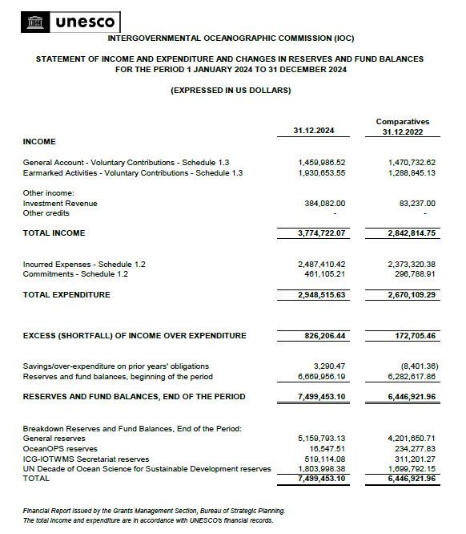

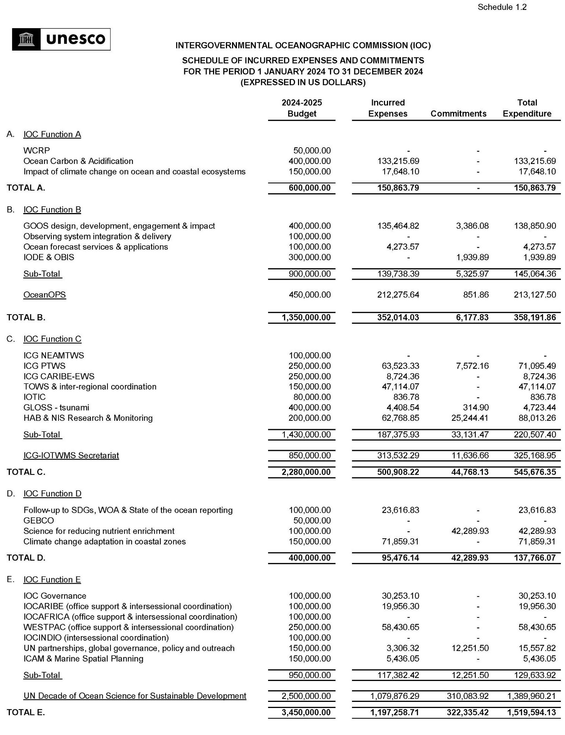
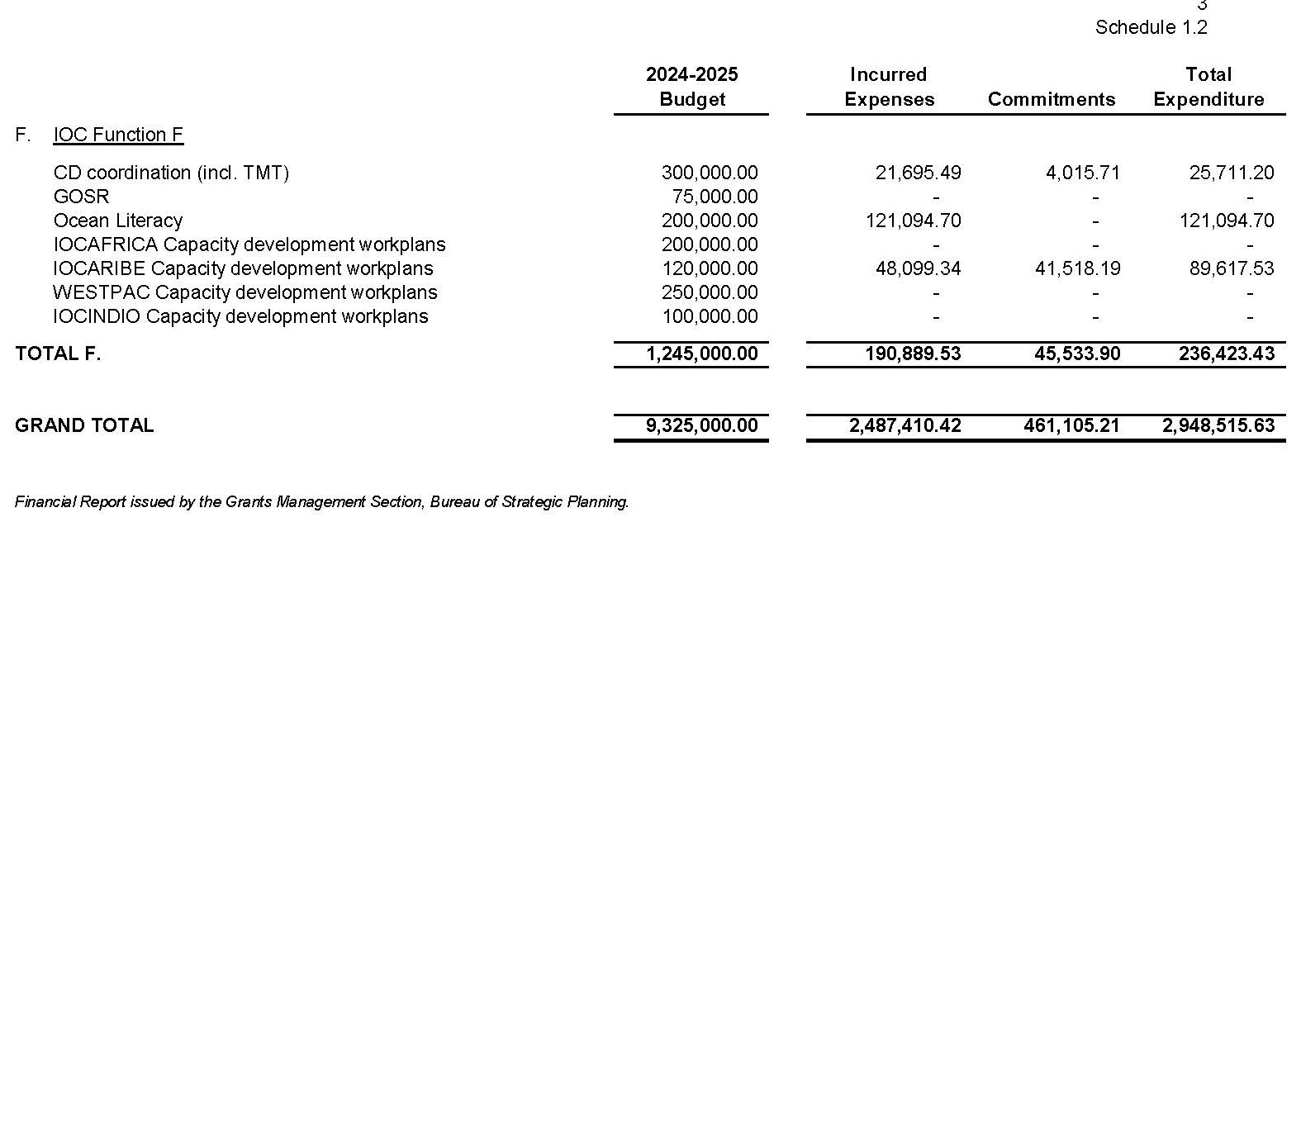

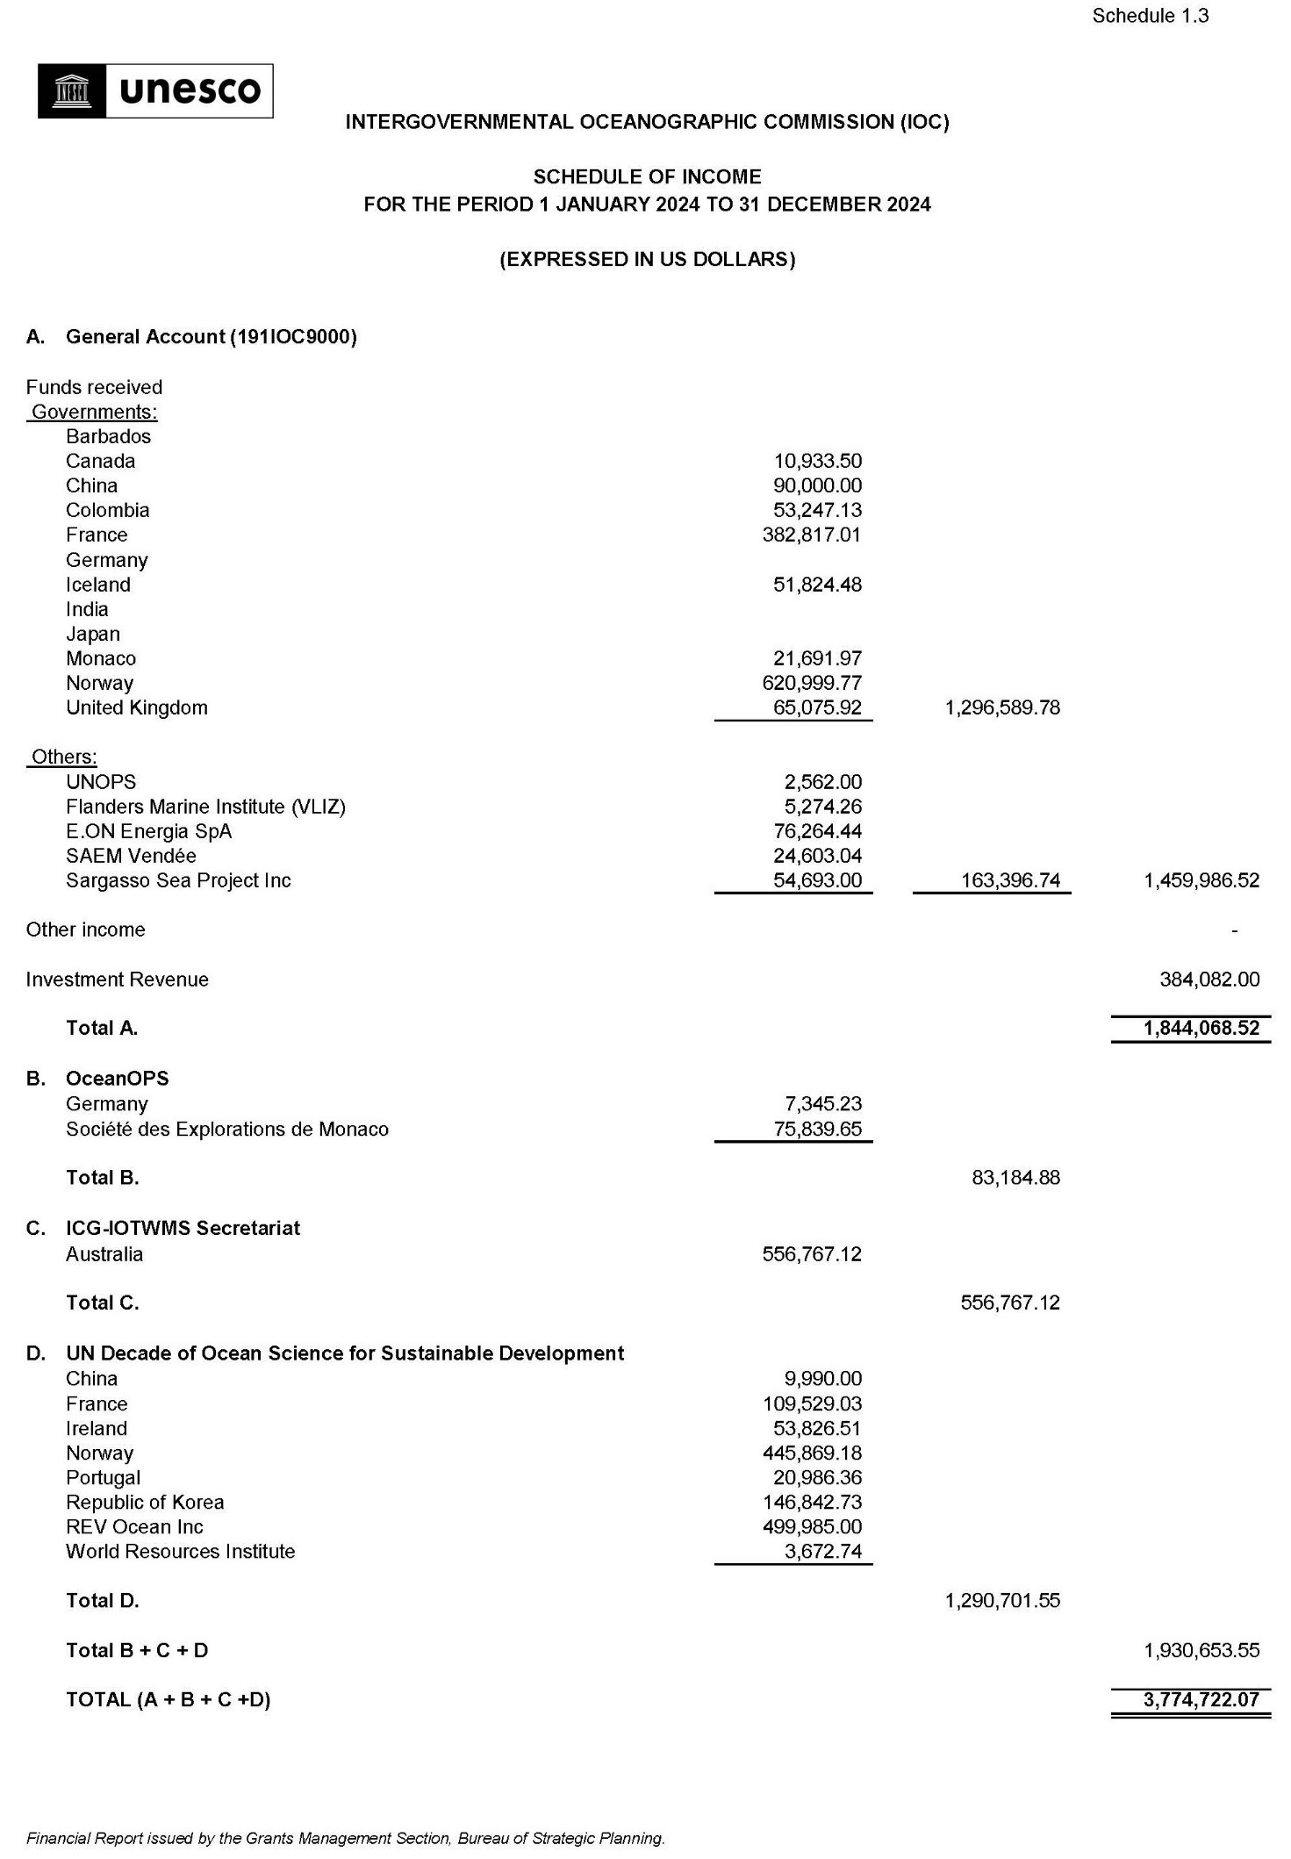
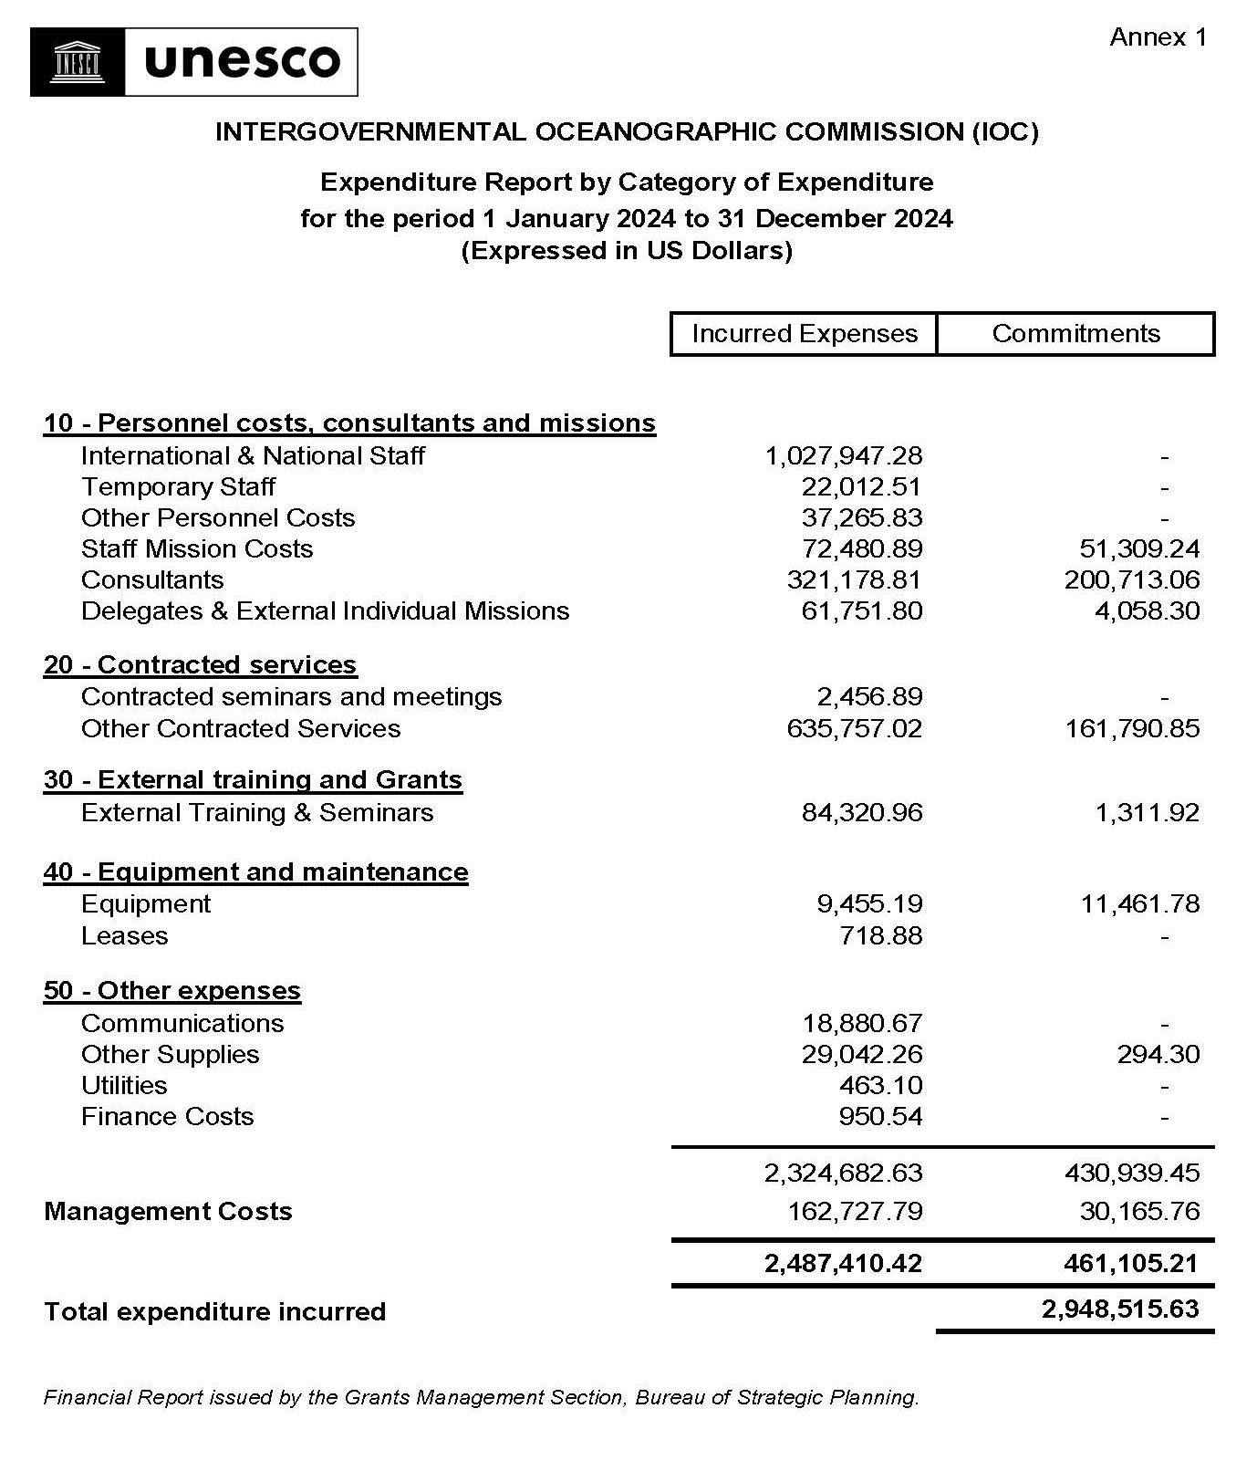

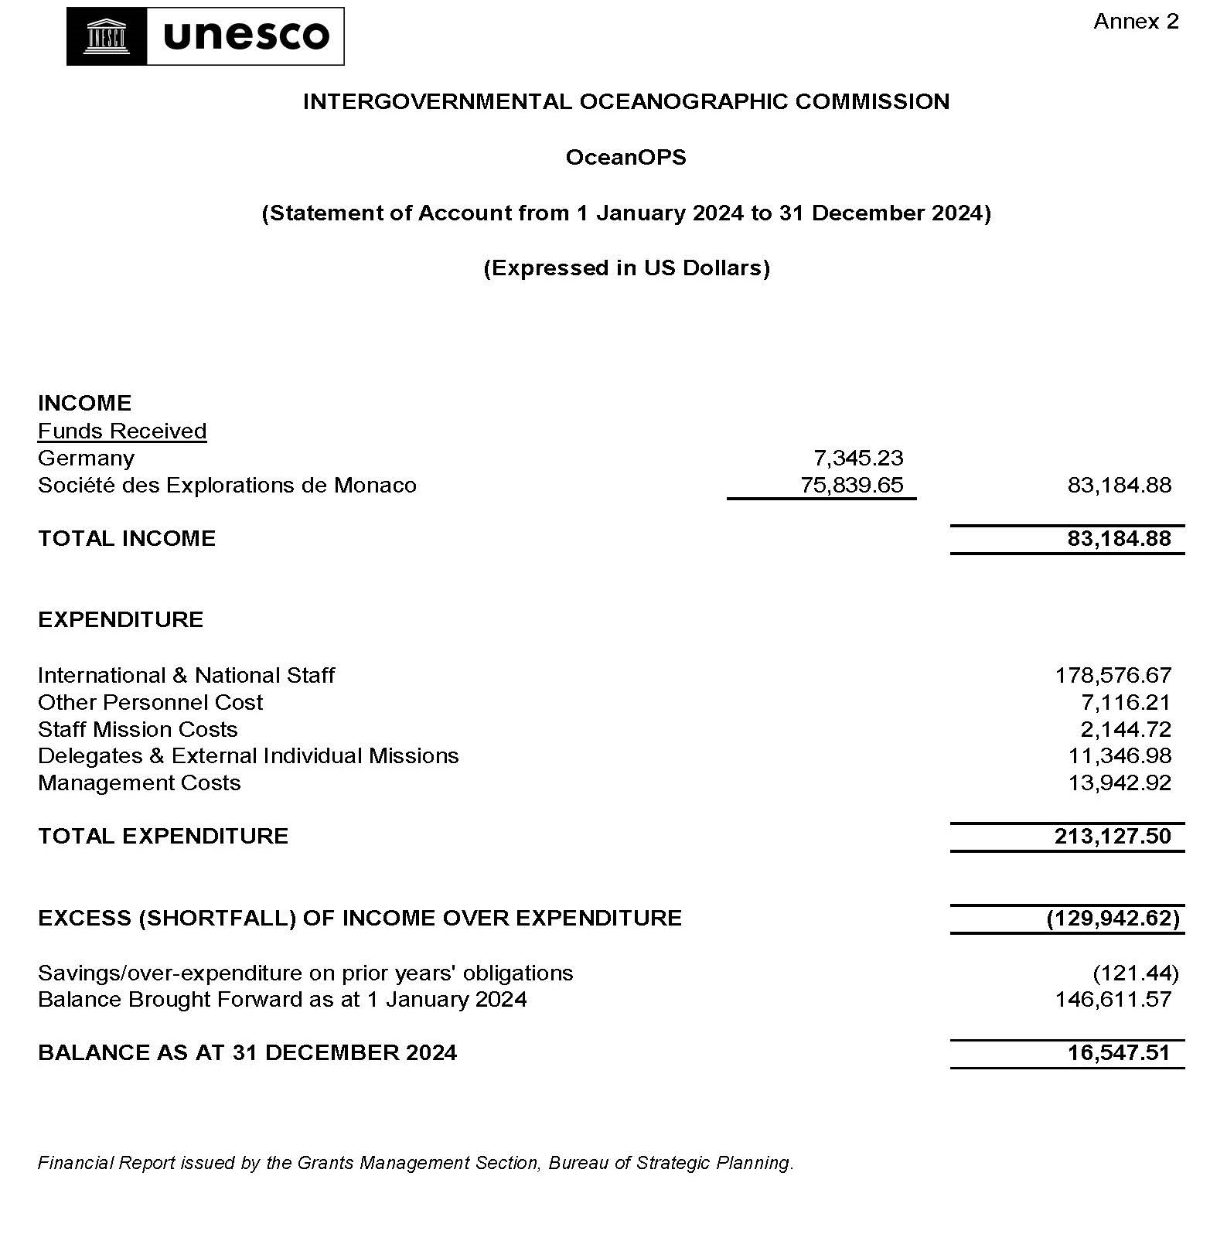

Одно обязательство о предоставлении взноса на сумму 39 062 долл. было отозвано в начале января 2025 г.
Включая взнос НОРАД в сумме 445 869,19 долл., полученный 17.12.2024 г.
Включая взнос НОРАД в сумме 445 869,19 долл., полученный 17.12.2024 г.

